

*Jesenji semestar, 2016/17*

PREDMET*: IT355- Veb sistemi 2*

Domaći zadatak: **01**

Ime i prezime: **Marko Damnjanović**

Broj indeksa: **2335**

Datum izrade: **20.10.2016**U ovom domaćem zadatku ćemo se baviti celom dokumentacijom softvera koji ću

kasnije izraditi. Baviću se izradom aplikacije za prodaju igrica online. U ovoj aolikaciji će se raditi sistematično kako bise sistem došao dosvojegrazvitka i kako bi izgledao onako kako je to kasnije i predviđeno. Pošto se ova aplikacija bavi prodajom igre online. Sve će se rešavati online, tako da neće biti prevelike eksterne veze sa dostavom na primer, nego igra će se automatski skidati sa sistema ako naravno korsnik kupi tu igru. To ćeo sve detaljno pričati u celom dokumentu. Samim tim će bitii objašnjenokroz dijagrame i to će kasnije podpomoći moj rad na ovom sistemu.

**1. Specifikacije zahteva**

Prvo na šta trebda da obratimo pažnju pri projektovanju sistema jeste da se osvrnemo na zahteve sistma. Tako da se prvo oslanjamo na tu kompnentu da bi kasnije jasno imali definisane stvari koje su nam potrebne za razvoj sistema. Tako da specifikacije zahteva ću opisati u sledećem tekstu.

**1.1 Pristupanje formi i unos registracije na sistem u službi korisnika**

Kad korisnik pristupi sistemu ima opciju za prijavljivanje na sistem. U slučaju da nema nalog odnosno da ne postoji u bazi sistema onda mora pristupi registraciji na sitem. Od podataka koje treba da unese jesu : ime, prezime , mail, username, password i broj bankovne kartice. Nakon toga klikon na potvrdu upisju se kao jedinstven korinik u sistem.

**1.2 Prisupanje na sitem u službi korisnika i administratora**

Naon toga što se korsnik prijavio on pristupa prijavljivanju na sitem. Amninistrator odma ima svoje podatke koje pristupa sistemu njemu ne treba registraccija na sitem. Korsinik unosti username i password kao i to što nakon svega toga sve to potvrđuje, da bi imao pristup da igricu kupi.

**1.3 Prikazivaje spiska igrica**

Nakon što se korsnik prijavi na sistem vidi igrice. Mada igrice može da vidi i ako nije registrovan korisnik ,a li ne može da ih kupi, tj. ne može da ih skine. Tako da moramo imati spisak igrica koje se prikazuju korisniku.

**1.4 Naručivanje igrice**

Naručivanje igrice se u suštini svodi na to da se igrica skine. Ali ovde se prikazuju podatci same igre tako da korisnik može da vidi neka osnovna informaciona srestva same igre.

**1.5 Dodavanje nove igre**

Administraor ima jedino tu moć da doda novu knjigu na sistem. Tako da je to njemu jedna od glavnih funkcija koje radi na sistemu.

**1.6 Brisanje igre**

Brisanje igre mora da se realizuje tako što administraotor odaber e igru iz ponuđene već liste igara i obriše je iz te liste igara,

**1.7 Pregledanje svoju narudžbinu**

Korisnik ima može da vidi sve o tome šta naručuje sitemu. Tako da ima koliko ta igra zauzima, koliko košta igra, prosećno vreme skidanja igre i to je to. Nakon ovog koraka kreće se u uplatu.

**1.9 Otkazivanje naručenog**

Pre uplate može da se otkaženaručena igra. Tako da još u ovom mmomentu nema nikakve transakcije.

**1.8 Skidanje igrice**

Ovo podrazumeva da je korisnik pre toga naručio igricu i da je transakcija uspešno obavljena.

**1.9 Prikazivanje korisnika na sistemu**

Ovo samo ima administrator, jer visi spisak svih prijavljenih korisnika.

**1.10 Odjavljivanje sa sistema**

Naravno na kraju obe korisničke role imaju mogućnost da se odjave sa sistema. Što je i noramalno jer imamo prijavljivanje na sistem.

**2. Tehničke specifikacije**

U ovim tehničkim specifikacijama ću da objasnim da sistem treba da obezbedi skidanje igrica za određenog korisnika. Tako da možemo da samim tim da funkcionišemo za prodaju te iste igrice. Korsinik mora biti prijavljen da bi pr svega kupi igricu, a nakon toga pristupio tom istom skidanju igre. Tako da moramo imati transkaciju sa bankom preko njegovog broja kartice . Ali spissa igrica to može da vidi bez da se Rregistuje ili privljuje na sistem . Tako da je osobama koje jedino imaj u nalog omoućeno da kupuju. Što se administratora tiče on dodaje nove igrice u sistem. Isto tako mora samo da se prijavi na sitem. A što se tiče opet pregleda igrica, on može i da ih briše. Kao i to da pregleda spisak svih korisnika. Kao i to da obe role da imaju mogućnost da se odjave sa sistema.

**3. Dijagram korišćenja(UseCase)**

Dijagram slučajeva korišćenja ću prvo da objasnim kroz to što ću pokazati use case za obe korisničke role. Tako da to izgleda ovako:

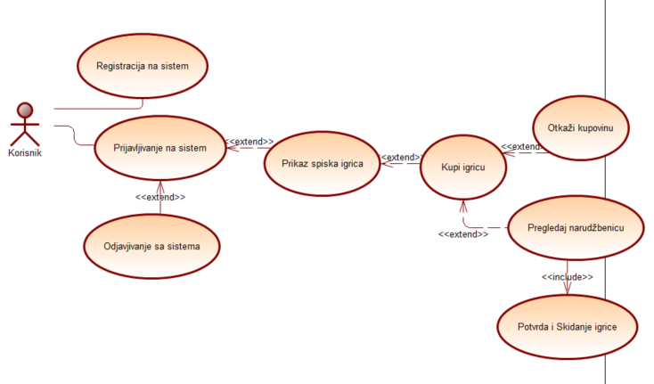

Slika 1. Dijagram korišćenja Korisnika

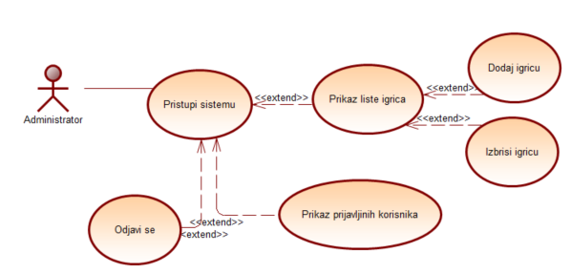

Slika 2. Dijagram korišćenja Administratora

**3.1 Slučajevi korišćenja Korisnika**

3.1.1 Korisnik se registurje na sistem

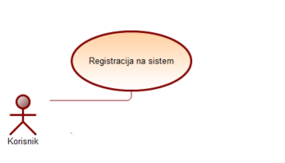

Slika 3 Korisnik se registurje na sistem

|  |  |
| --- | --- |
| UseCase | Korisnik se registurje na sistem |
| Šifra | R1 |
| Kratak opis | Korisnik ima mogućnost da se registruje na sistem |
| Učesnici | Korisnik i sistem(baza) |
| Preduslov | Da korisnik poseduje inenet konekciju  Da je korisnik ima broj svoje kartice |
| Opis | 1. Korisnik pristupa sajtu 2. Korisnik pristupa registracionoj formi 3. Korisnik unosi informacije o sebi 4. Korisni potvrđuje svoj unos |
| Alternativni tok | Nema |
| Izuzeci | Sistem nije dostpan  Server nije u funkciji |
| Postuslov | Korisnik se uspešno registoravao na sistem |

3.1.2 Korisnik se prijavljuje na sistem

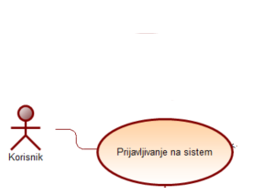

Slika 4 Korisnik se prijavljuje na sistem

|  |  |
| --- | --- |
| UseCase | Korisnik se prijavljuje na sistem |
| Šifra | R2 |
| Kratak opis | Korisnik ima mogućnost da se prijavi na sitstem |
| Učesnici | Korisnik i sistem(baza) |
| Preduslov | Ispravan i važeći nalog |
| Opis | 1. Korisnik pristupa formi za prijavu 2. Korisnik unosi username i password 3. Korisnik potvrđuje svoj unos |
| Alternativni tok | 1. Pretraga liste igrice  2. Odjava sa sistema |
| Izuzeci | Sistem ne dospupan  Serveri ne rade  Pogrešna prijava |
| Postuslov | Korisnik se prijavio na sistem |

3.1.3 Korisniku se prikazuje spisak igrica

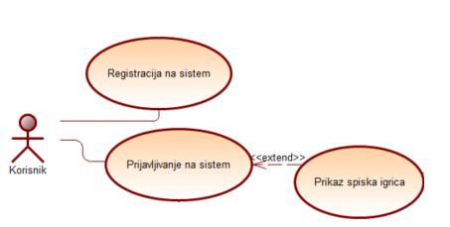

Slika 5 Korisniku se prikazuje spisak igrica

|  |  |
| --- | --- |
| UseCase | Korisniku se prikazuje spisak igrica |
| Šifra | R3 |
| Kratak opis | Korisnik ima mogućnost da vidi spisak igrica |
| Učesnici | Korisnik i sistem(baza) |
| Preduslov | / |
| Opis | 1. Korisniku se prikazuje spisak igrica 2. Korisnik pregledava igrice |
| Alternativni tok | 1. Korsnik ne mora biti prijavljen na sistem |
| Izuzeci | Sistem ne dospupan  Serveri ne rade |
| Postuslov | Korisniku se prikazuje spisak igrica |

3.1.4 Korisnik otkazuje kupovinu

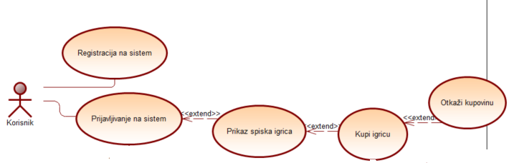

Slika 6 Korisnik otkazuje kupovinu

|  |  |
| --- | --- |
| UseCase | Korisnik otkazuje kupovinu |
| Šifra | R4 |
| Kratak opis | Korisnik ima mogućnost da otkaže kupovinu |
| Učesnici | Korisnik i sistem |
| Preduslov | Korisnik odabrao igricu  Korisnik prijavljen na sistem |
| Opis | 1. Korisnik pristupa formi dza naručivanje 2. Korisnik vidi sve podatke od te igrice 3. Korisnik odjavljuje kupovinu |
| Alternativni tok | / |
| Izuzeci | Sistem ne dospupan  Serveri ne rade  Korisik nije prijavljen na sistem |
| Postuslov | Korisnik otkazao kupovinu |

3.1.5 Korisnik potvrđuje kupovinu i skida igricu

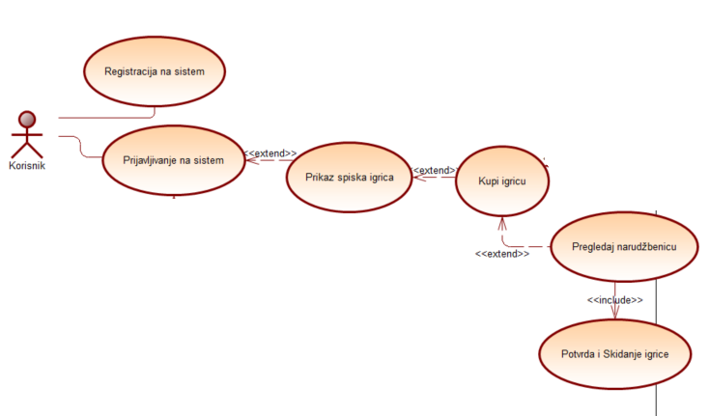

Slika 7 Korisnik potvrđuje kupovinu i skida igricu

|  |  |
| --- | --- |
| UseCase | Korisnik potvrđuje kupovinu i skida igricu |
| Šifra | R5 |
| Kratak opis | Korisnik ima mogućnost da kupi i skine igricu |
| Učesnici | Korisnik i sistem(baza) |
| Preduslov | Valdian nalog |
| Opis | 1. Korsnik odabira igricu 2. Korisnik gleda narudžbinu 3. Korisnik kupuje i autoamtski se skida igrica |
| Alternativni tok | / |
| Izuzeci | Sistem ne dospupan  Serveri ne rade  Izostanak korsnik u bazi |
| Postuslov | Korisnik je skinuo i kuio igricu |

3.1.6 Korisnik se odjavljuje sa sitema

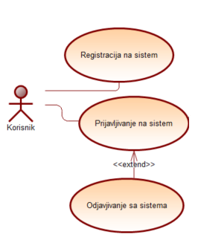

Slika 8 Korisnik se odjavljuje sa sitema

|  |  |
| --- | --- |
| UseCase | Korisnik se odjavljuje sa sitema |
| Šifra | R6 |
| Kratak opis | Korisnik ima mogućnost da se odjavi sa sistema |
| Učesnici | Korisnik i sistem |
| Preduslov | Korisnik treba da bude prijavljen na sistem |
| Opis | 1. Korisnik u svakom trenutku klikom na odjavu se odjavljuje |
| Alternativni tok | / |
| Izuzeci | Servisna greška  Sistemska greška  Korsnik nije prijavljen na sistem |
| Postuslov | Korisnik se uspešno odjavio sa sistema |

**3.2 Slučajevi korišćenja Adminsitratora**

3.2.1 Administratoru se prikazuje lista igrica

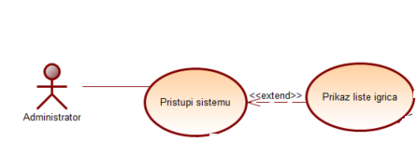

Slika 9 Administratoru se prikazuje lista igrica

|  |  |
| --- | --- |
| UseCase | Administratoru se prikazuje lista igrica |
| Šifra | R1 |
| Kratak opis | Administrator ima mogućnost da vidi listu igrica |
| Učesnici | Administrator i sistem (baza) |
| Preduslov | Nalog prijavljen na administratora |
| Opis | 1. Admnistrator pristupa sistemu 2. Administator pregleda bazu igrica |
| Alternativni tok | 1. Odjava sa sitema  2. Pristup kao korsnik |
| Izuzeci | Sistem ne dospupan  Serveri ne rade  Ne adekvatan naloga kao administator |
| Postuslov | Administratoru se prikazuje spisak igrica |

3.2.2 Administrator dodaje igricu

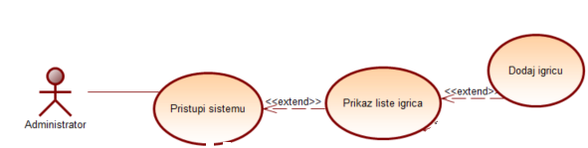

Slika 10 Administratoru daodaje igricu

|  |  |
| --- | --- |
| UseCase | Administratoru daodaje igricu |
| Šifra | R2 |
| Kratak opis | Administrator ima mogućnost da doda igricu |
| Učesnici | Administrator i sistem (baza) |
| Preduslov | Nalog prijavljen na administratora |
| Opis | 1. Admnistrator pristupa sistemu 2. Administator pregleda bazu igrica 3. Administrator dodaje igricu |
| Alternativni tok | / |
| Izuzeci | Sistem ne dospupan  Serveri ne rade  Ne adekvatan naloga kao administator |
| Postuslov | Administratoru je dodao igricu |

3.2.3 Administrator briše igricu

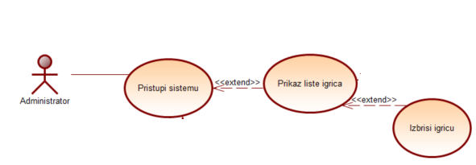

Slika 11 Administrator briše igricu

|  |  |
| --- | --- |
| UseCase | Administrator briše igricu |
| Šifra | R3 |
| Kratak opis | Administrator ima da briše igricu |
| Učesnici | Administrator i sistem (baza) |
| Preduslov | Nalog prijavljen na administratora |
| Opis | 1. Admnistrator pristupa sistemu 2. Administator pregleda bazu igrica 3. Administrator briše igricu |
| Alternativni tok | / |
| Izuzeci | Sistem ne dospupan  Serveri ne rade  Ne adekvatan naloga kao administator |
| Postuslov | Administratoru briše igricu |

3.2.4 Administratoru se prikazuje spiksak korisnika

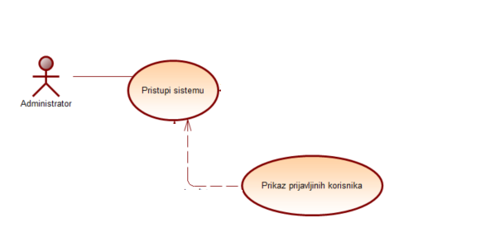

Slika 12 Administratoru se prikazuje spiksak korisnika

|  |  |
| --- | --- |
| UseCase | Administratoru se prikazuje spiksak korisnika |
| Šifra | R4 |
| Kratak opis | Administrator ima mogućnost da vidi listu korsinika |
| Učesnici | Administrator i sistem (baza) |
| Preduslov | Nalog prijavljen na administratora |
| Opis | 1. Admnistrator pristupa sistemu 2. Administrato prikazuje listu korisnika |
| Alternativni tok | / |
| Izuzeci | Sistem ne dospupan  Serveri ne rade  Ne adekvatan naloga kao administator |
| Postuslov | Administratoru se prikazuje spisak korisnika |

**4. Dijagram sekvence**

Dijagram sekvence se takođe dele na dva dela. Imamo 2 korinničke role: Korinika i administrator kao što smo do sad to mogli da i primetimo, imamo site mi i imam o bazu. Tako da to izgleda ovako :

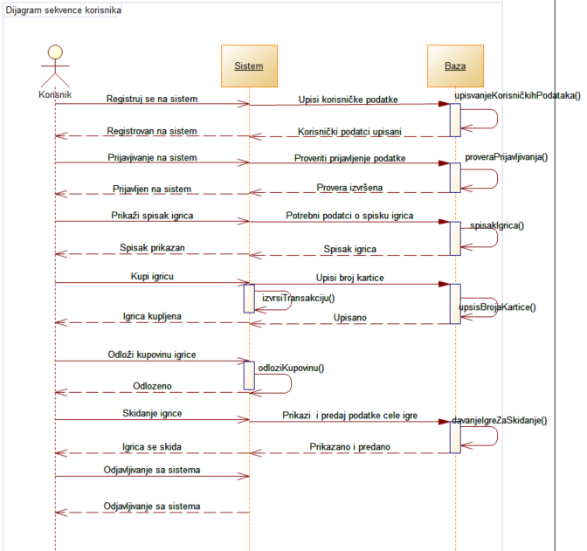

Slika 13 Dijagram sekvence korisnika

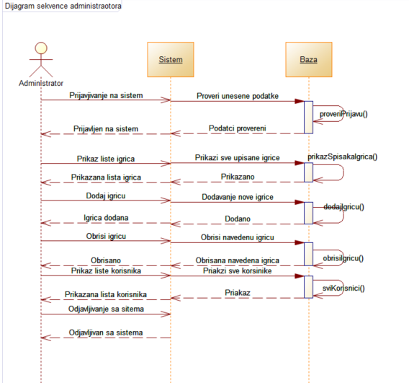

Slika14 Dijagram sekvence administratora

**5. Dijagram arhihekture**

Dijagram arhihekture izgleda ovako:

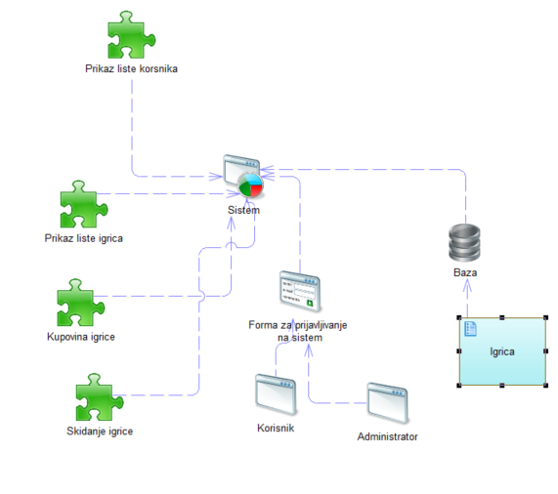

Slika 15 Dijagram arhihekture

**6. Konceptualni dijagram**

Konceptualni dijagram izleda ovako:

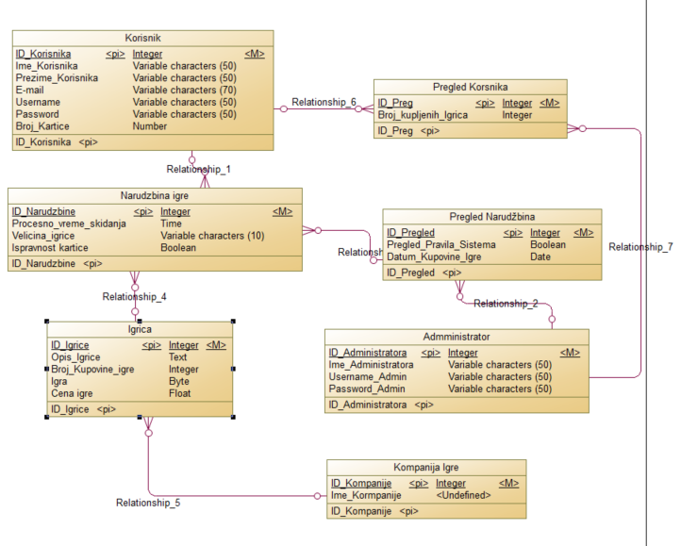

Slika 16 Konceputalni dijagram

**7. Fizički dijagram**

Fizički dijagram izgleda ovako:

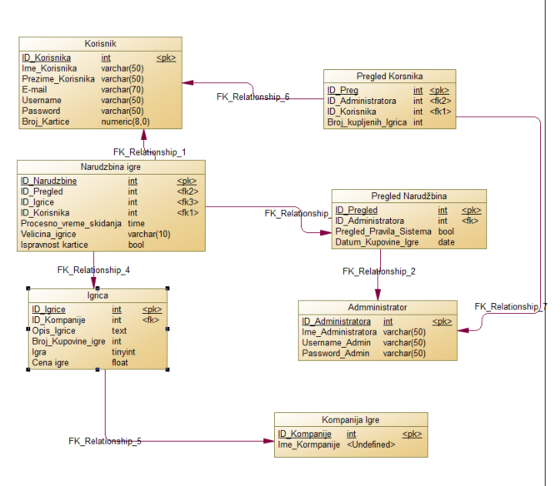

Slika 17 fizički dijagram